Сухая трава – реальная угроза

!!!Не повторяйте чужих ошибок – своевременно очистите придомовую территорию!!!

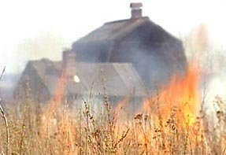
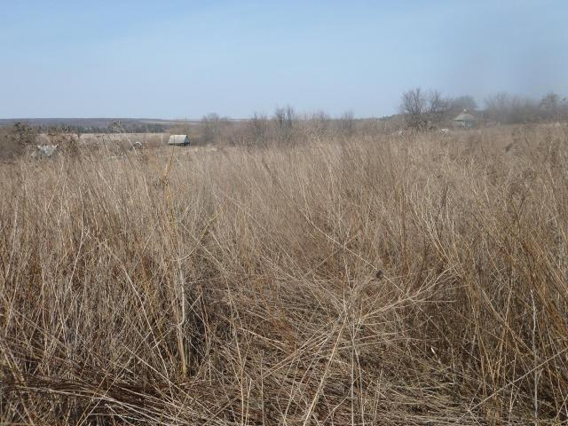
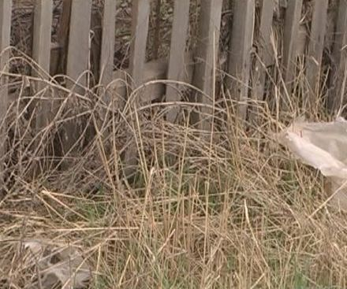
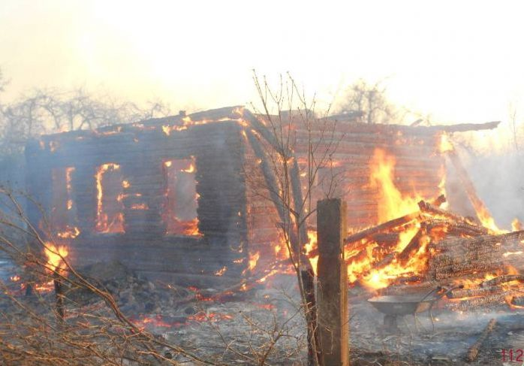

побеспокойся о своей безопасности СЕГОДНЯ -
Завтра может быть уже поздно

- Очисти прилегающую к домовладению территорию от сухой травы, листвы и другого горючего мусора.
- Собранный горючий мусор вывези или прикопай вдали от строений.

Помни:
1. Пал сухой травы запрещен и очень опасен!
2. Разводить костры ближе 50 метров от строений категорически запрещено!
3. Будь осторожен в обращении с огнем!
Телефон вызова пожарных 01; с сотового 101, 112

